**Московский государственный технический университет им. Н.Э. Баумана**

**Министерство науки и высшего образования Российской Федерации Федеральное государственное бюджетное образовательное учреждение высшего образования**

**«Московский государственный технический университет имени Н.Э. Баумана**

**(национальный исследовательский университет)»**

**(МГТУ им. Н.Э. Баумана)**

Курс «Разработка интернет-приложений»

Отчет по лабораторным работам №5,6.7

Выполнил:

студент группы ИУ5Ц-72Б

Гусев С.Р.

Преподаватель:

Гапанюк Ю.Е

2020

**Реализован сайт – портфолио фотографа:**

**Главная страница сайта:**

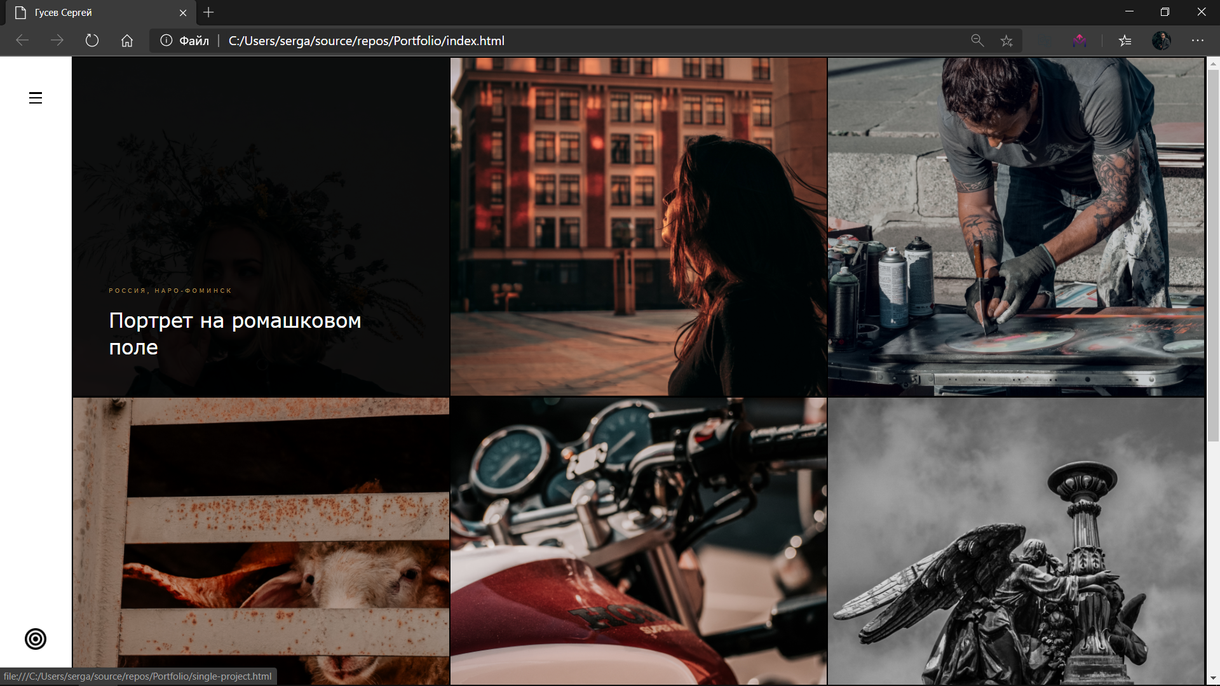

При наведении на фото, всплывает локация и название фото.

**Реализация меню:**



**Код написания меню:**

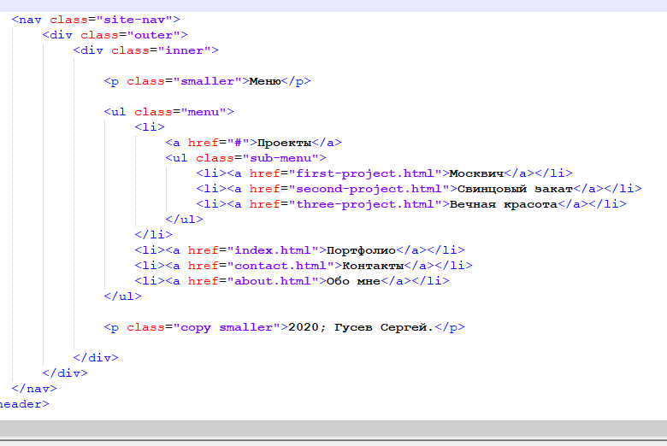

При добавлении новых проектов появляется новая вкладка в sub-menu.

**Реализация вкладки “Обо мне”:**

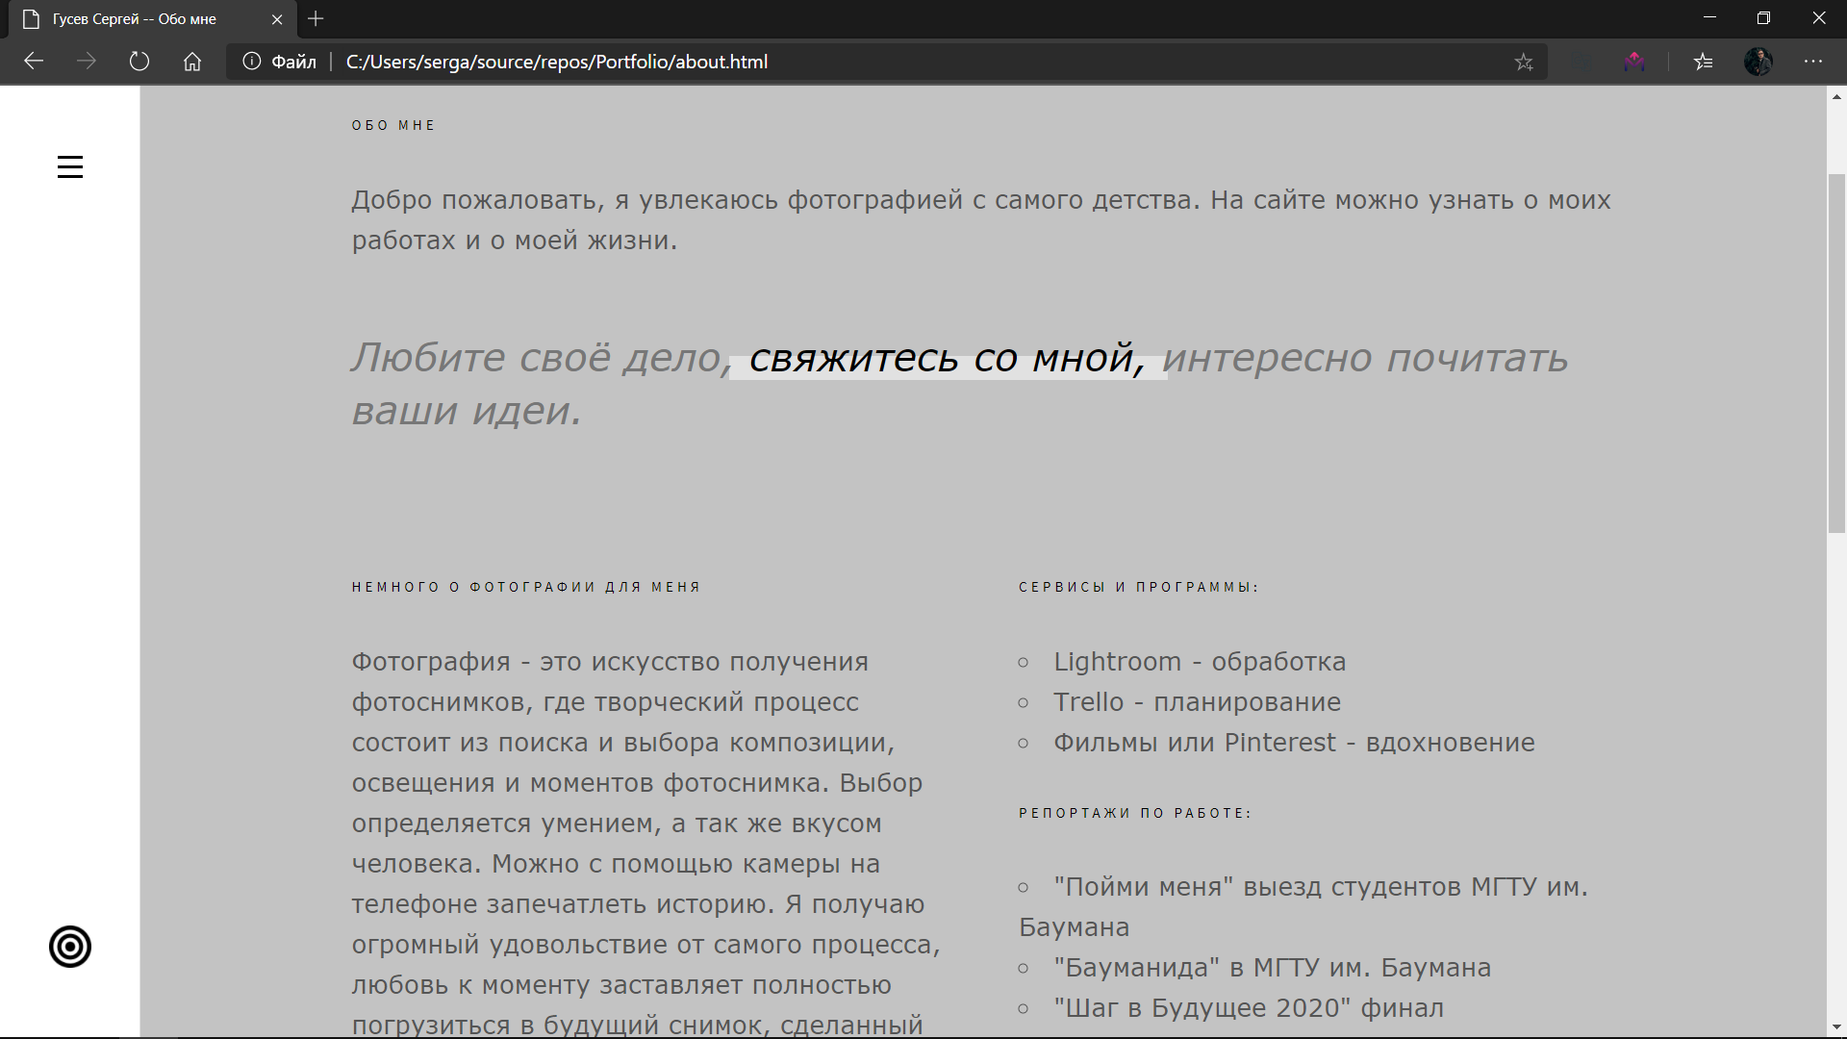

**Ссылки все действуют, покажу на примере Trello:**

При нажатии на Trello, нас перекинет на страницу сайта Trello.com



В этой же вкладке “Обо мне”, реализована таблица:



Также есть ещё вкладка контакты, где реализованы все ссылки, формы заполнения письма.

**Хотел бы ещё показать реализацию одного из проектов.**

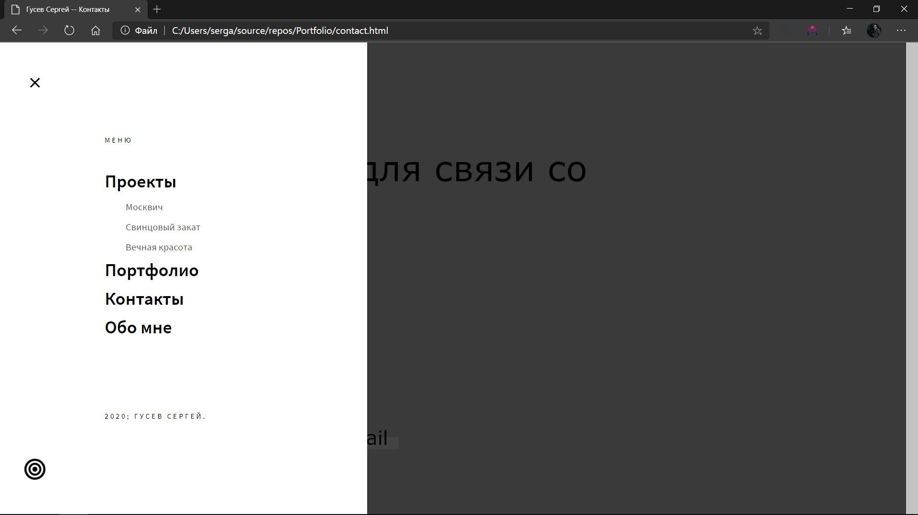

На сайте присутвует куча анимация, часть анимации я сейчас покажу кодом.

Реализация кнопок навигации, слайдера навигации:

*/** open/close nav*

*================================================== **/*

*$('.trigger').on('click', function() {*

*if (!$('.site-nav').hasClass('visible')) {*

*toggle_nav(true);*

*} else {*

*toggle_nav(false);*

*}*

*});*

*$('#wrapper').on('click', function() {*

*toggle_nav(false);*

*});*

*function toggle_nav(bool) {*

*if (bool == true) {*

*$('#header').addClass('open');*

*$('#wrapper').addClass('overlay');*

*$('body').addClass('no-scroll');*

*setTimeout(function() {*

*$('.site-nav').addClass('visible');*

*}, 400);*

*}*

*if (bool == false) {*

*$('.site-nav').removeClass('visible');*

*setTimeout(function() {*

*$('#header').removeClass('open');*

*$('#wrapper').removeClass('overlay');*

*$('.menu li').find('ul').slideUp(200);*

*}, 200);*

*setTimeout(function() {*

*$('body').removeClass('no-scroll');*

*}, 400);*

*}*

*}*

*$('.menu li:has(ul)').find('a').on('click', function() {*

*var parent = $(this).parent(),*

*submenu = $(this).next('ul');*

*if (submenu.is(':visible')) {*

*parent.find('ul').slideUp(200);*

*}*

*if (submenu.is(':hidden')) {*

*parent.siblings().find('ul').slideUp(200);*

*submenu.slideDown(200);*

*}*

*if (parent.children('ul').length == 0) {*

*return true;*

*} else {*

*return false;*

*}*

*});*

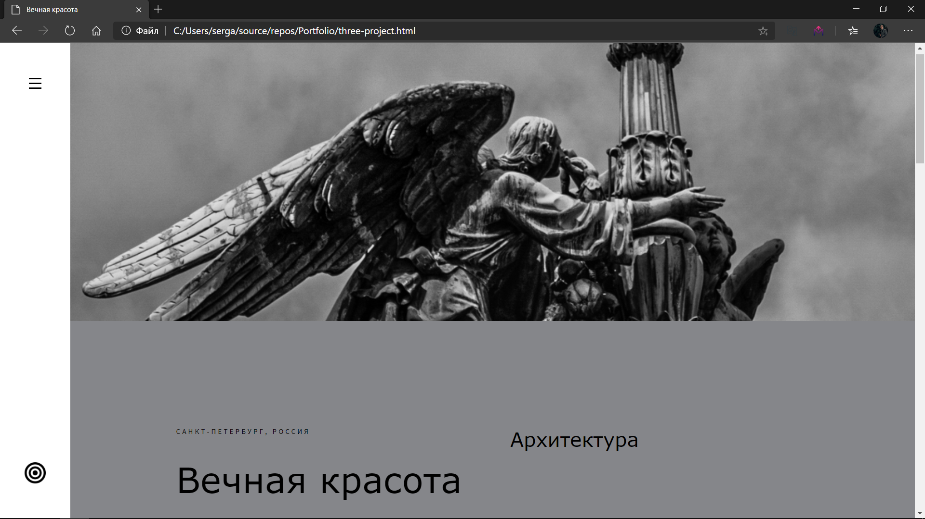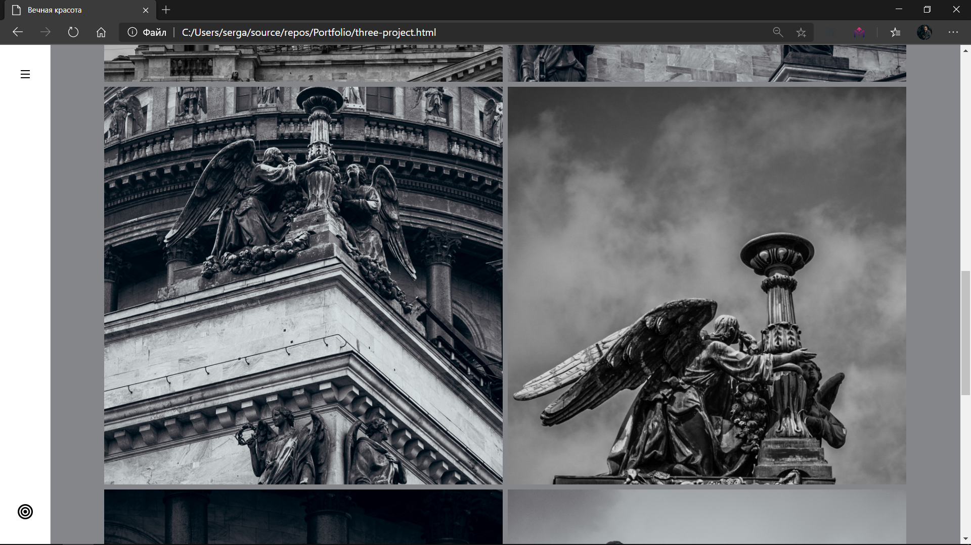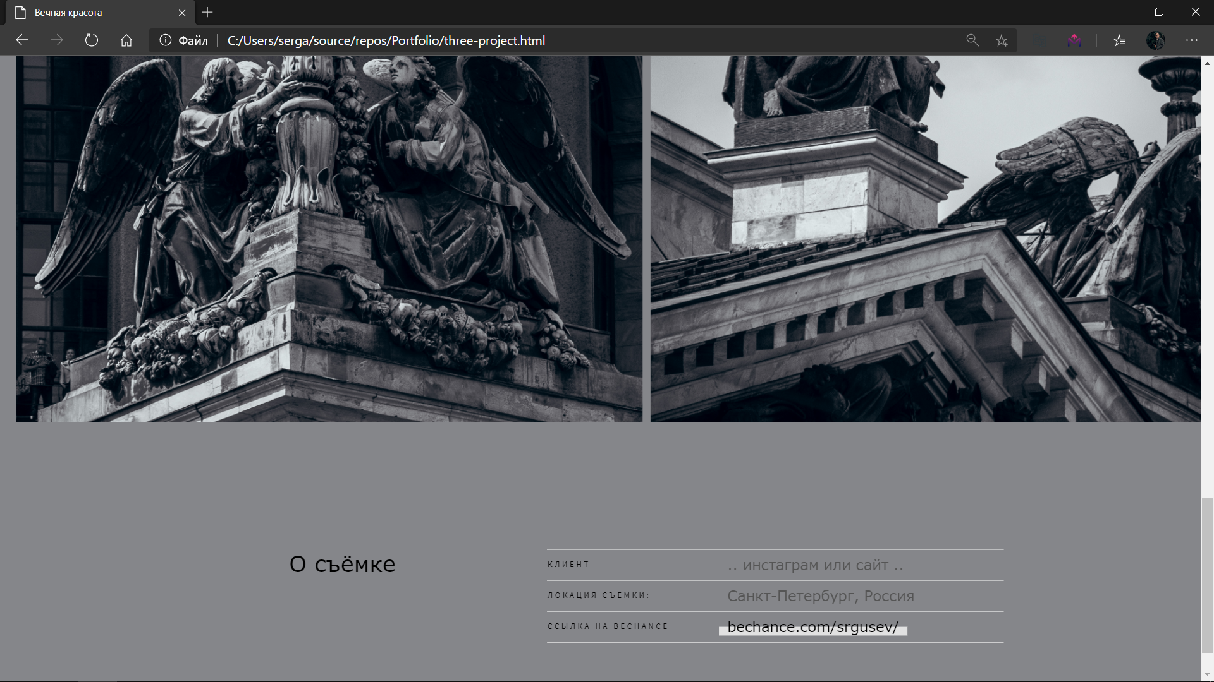

При увелечении масштаба страницы, страница будет выглядить так:

